override-sample/libsrc/base/funcman/funcman_info.c
doxygen and doxybook2
Sat, 14 Mar 2026 08:20:38 +0900
目次

ファイル

override-sample/libsrc/base/funcman/funcman_info.c
funcman_object ポインタ配列の内容を標準出力に表示します。
各エントリを表示し、未解決のエントリがあれば解決を試みます。
1 つでも解決失敗した場合は -1 を返します。

作者
c-modenization-kit sample team

バージョン
1.0.0

日付
2026/02/23

インクルード元
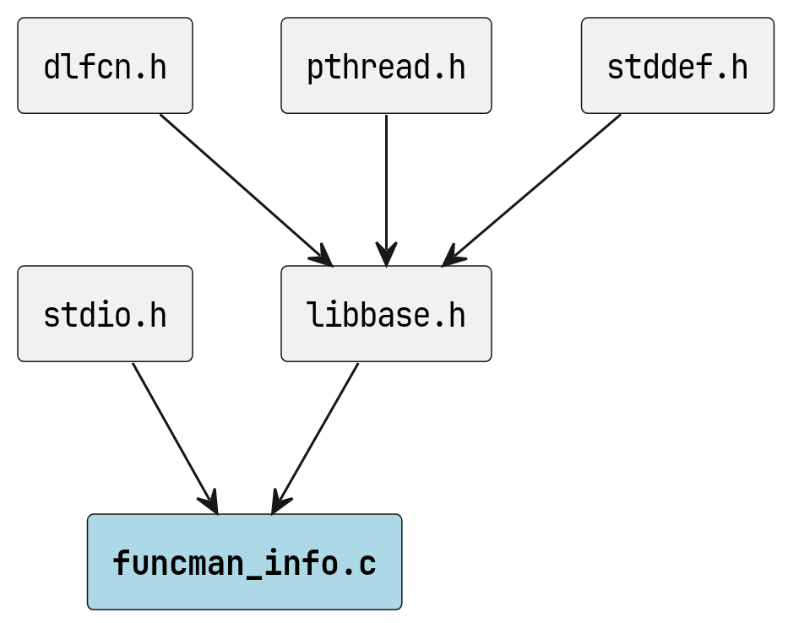
funcman_info.c のインクルード元

著作権
Copyright (C) CompanyName, Ltd. 2026. All rights reserved.

関数

funcman_info
int funcman_info ( funcman_object *const *fobj_array, const size_t fobj_length )
funcman_object ポインタ配列の内容を標準出力に表示します。

引数
- fobj_array [in] funcman_object ポインタ配列。
- fobj_length [in] 配列の要素数。

戻り値
すべてのエントリが正常に解決されている場合は 0、1 つでも失敗している場合は -1 を返します。

呼び出し元
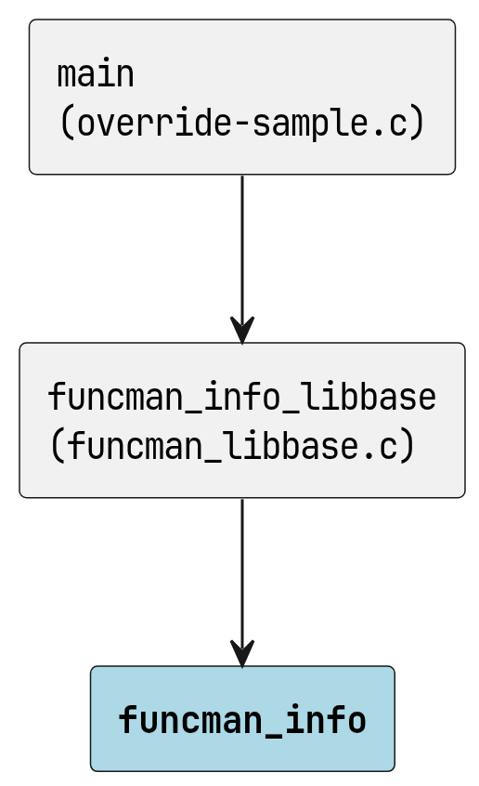
funcman_info の呼び出し元

呼び出し先
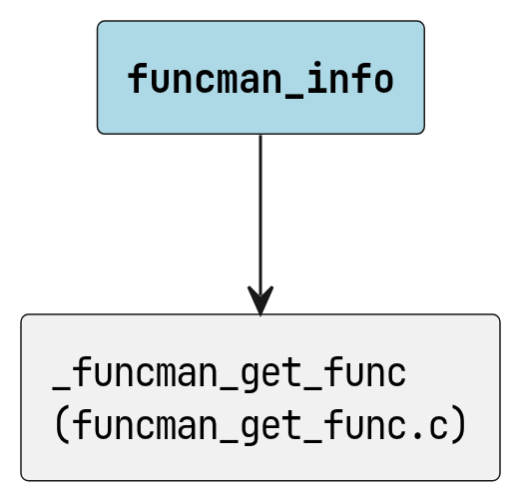
funcman_info の呼び出し先

